# Procesverslag Thijn van de Grift

We zijn begonnen met een naam verzinnen voor ons bedrijf, wij zijn uitgekomen op de naam Eyecandy. Daarna hebben we bedacht wat onze doelgroep gaat zijn. We kwamen hier op een aantal dingen uit namelijk: Gamers (natuurlijk) maar dan specifiek de minder fanatieke.

Onze X-factor: Onze game heeft een post apocalyptische setting met water guns. Iets wat wij best uniek vonden en niet zoals gewoonlijk met echte wapens waar alles een donkere setting heeft.

Ons logo is een snoepje met een oog in het midden.

Een van onze omgevingen is een verlaten waterpretpark om beiden delen van onze setting er in te krijgen. We hebben ook een mega badkamer als level.

Wapens zijn geïnspireerd op waterpistolen maar dan wel realistische wapens en dus niet compleet plastic. We zijn samen gaan bedenken wat voor wapens iedereen gaat maken. Daarna hebben we afgesproken dat iedereen een concept zou inleveren, en vanaf daar maken we allemaal een 3D model.

Onze styleguide staat onder aan dit bestand.

Ik ben zelf begonnen met scripts schrijven als ik zelf niet verder kwam met mijn wapen. Hierdoor heb ik al aardig wat scripts geschreven die we zouden kunnen gebruiken in ons spel. Al mijn scripts zal ik hieronder linken.

[Scirpts](http://thijnvandegrift.byethost10.com/Scripts/)

Met beeldende vorming zijn we bezig met een beursstand maken, hier hebben we ons concept al af en gaan we voor een stand met een cylinder in het midden waar beeldschermen aan hangen met onze wapens. De cylinder moet het midden van een waterreinigingsplant voorstellen. Aan de achterkant hebben we twee watertanks met waterslangen naar het midden met de cylinder.

1 Welke producten heb je gemaakt?

Ik heb de badkamer gemaakt, mijn grenade launcher geinspireerde wapen, het menu van het spel, de AI (hele slechte).

2 Wat vond je leuke onderdelen om te maken en te doen en wat minder leuke?

De code van het spel vond ik leuk om te doen, de rest eigenlijk totaal niet.

3 Wat vond je van het eindresultaat? Wat vond je geslaagd en wat minder geslaagd?

Het concept verliep snel en soepel, iedereen was het snel eens. Verder ging het individuele gedeelte redelijk. Wat minder goed ging was de samenwerking. En voor mij het art gedeelte.

4 Hoe verliep de samenwerking? Wat ging goed en wat minder goed? Wat zou je volgende keer anders doen?

De samenwerking was erg slecht. Alleen op de laatste dag voor de presentatie werd er gereageerd en samengewerkt. Voortaan moet er goede communicatie zijn.

5 Wat heb je geleerd van dit project? Waar ben je goed in en waar minder goed in?

Ik weet nu nog zekerder dat ik programmer wil worden en zeker geen artist.

6 Wat heb je geleerd van het beroep grafisch vormgever? Is je duidelijk geworden waarvoor je opgeleid wordt?

Het is niet duidelijker geworden dan dat het was.

7 Wat zijn je verwachtingen van het volgende project? Wat wil je leren?

Meer code en wat ingewikkeldere code. En niet alleen maar art.

**Style guide**

(Post-Apocalyptic Water Warfare)

**Concept**

Ons concept bestaat uit twee redelijk tegenstrijdige ideeen. Het vrolijke van waterpistolen en het wat meer grimmige van een post-apocalyptische setting. Het idee erachter is dat in de toekomst iedereen gemaakt is van zout, en oorlog gevoerd wordt door middel van waterpistolen. Er zullen uiteindelijk 4 wapens en 4 omgevingen worden gemaakt.

Het concept van de wapens is als volgt. 4 verschillende waterpistolen. Elk voor een andere soort class. Gemoddeleerd om er uit te zien als waterpistoolversies van real-life vuurwapens. Elk met post-apocalyptische aspecten en blik vangende kleuren in trend met real-life waterpistolen.

Je zou kunnen kijken naar wapens van Team Fortress 2 en Borderlands.

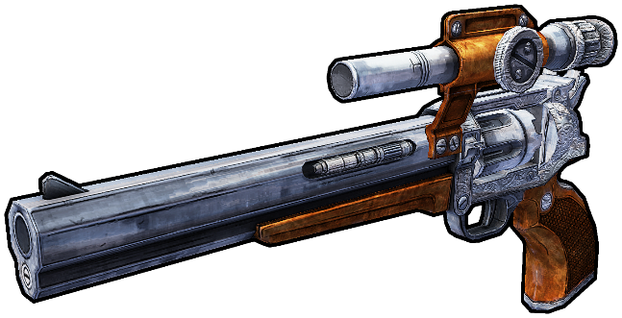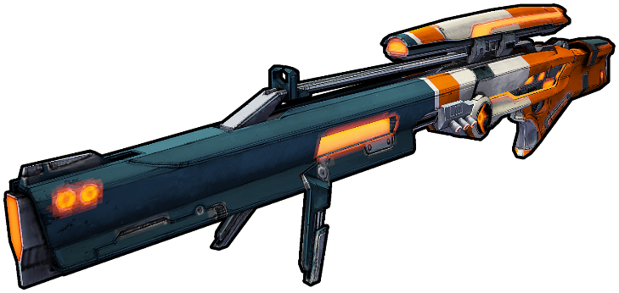

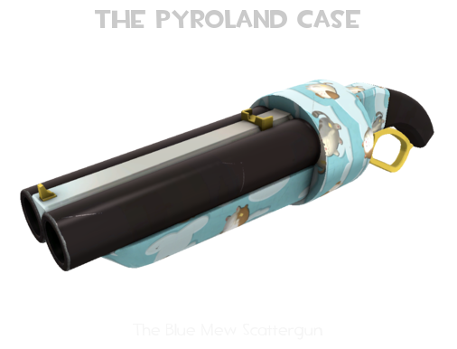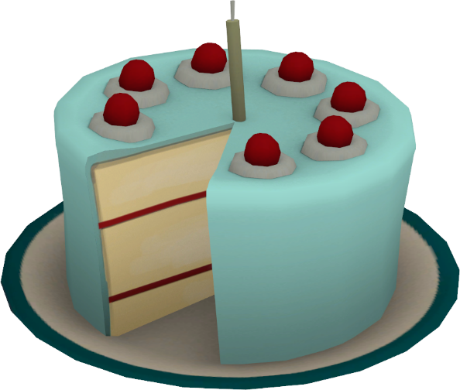

Wapen concept #1: De Heavy

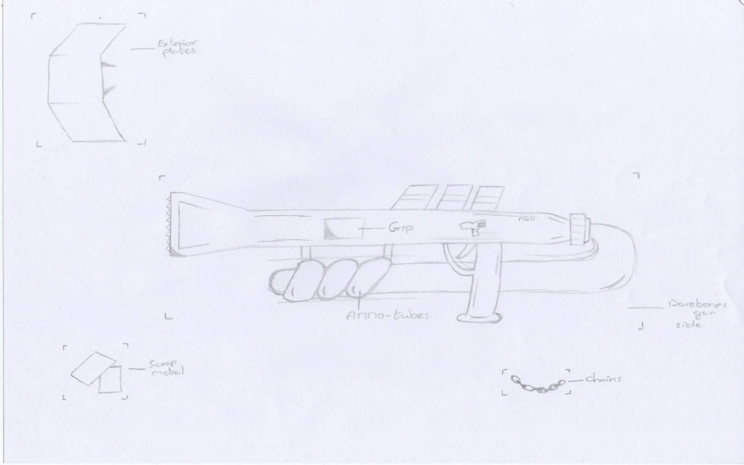

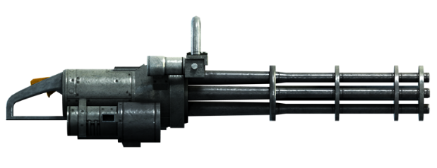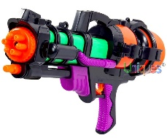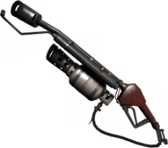

Wapen concept #2: De scout

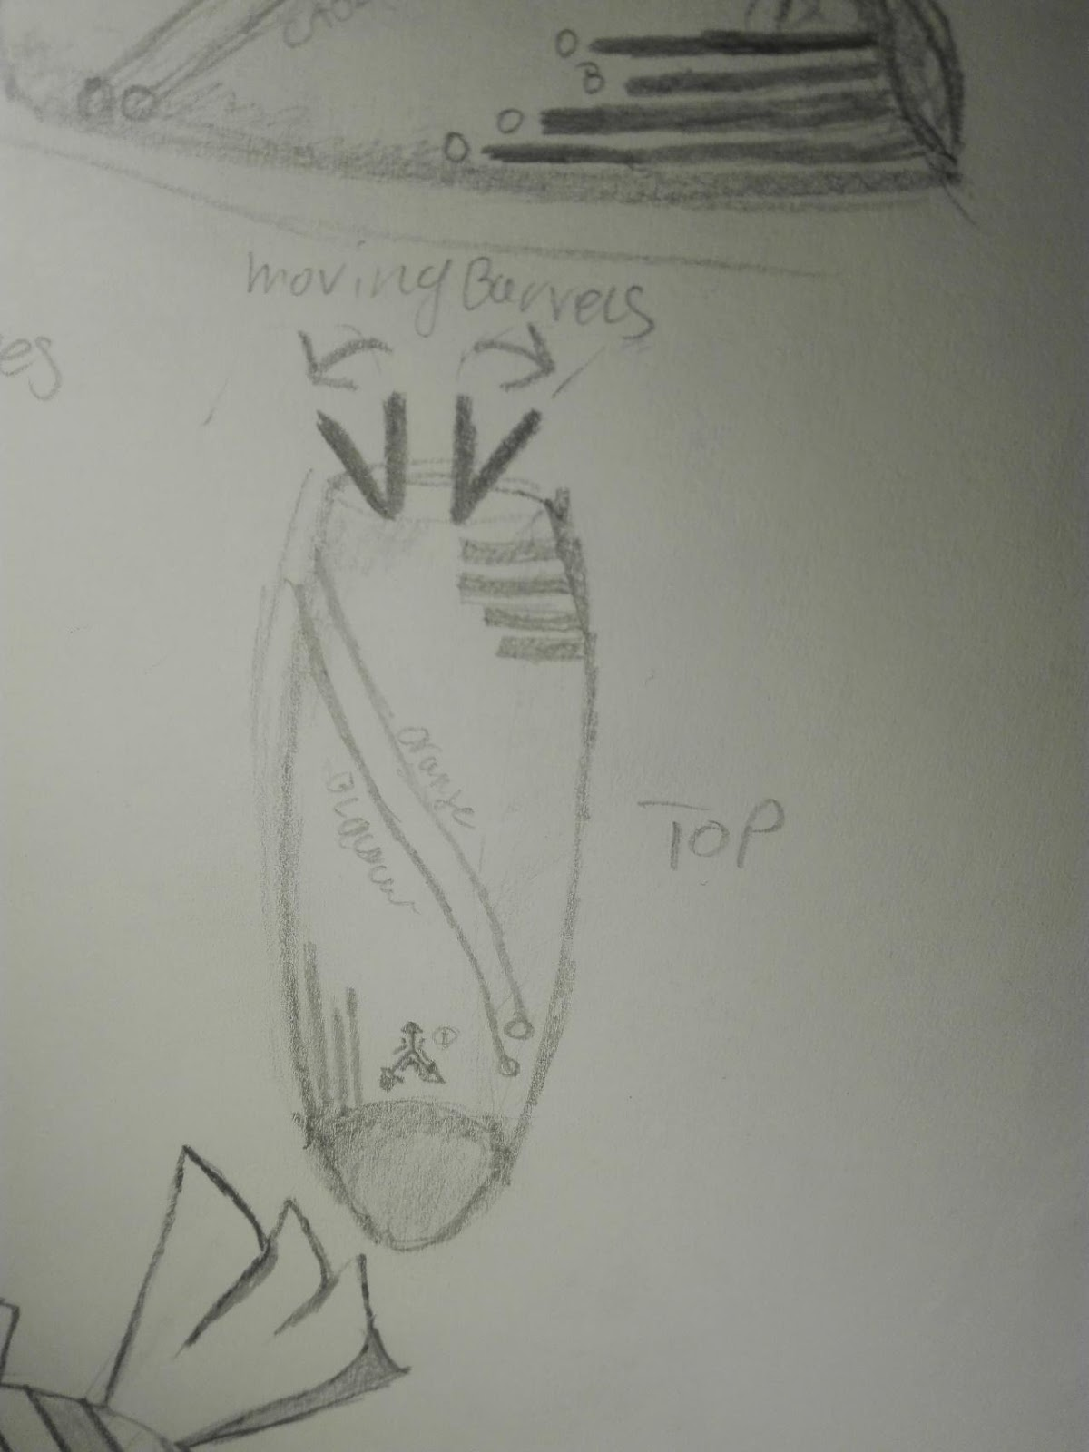

Wapen concept #3 : soldier

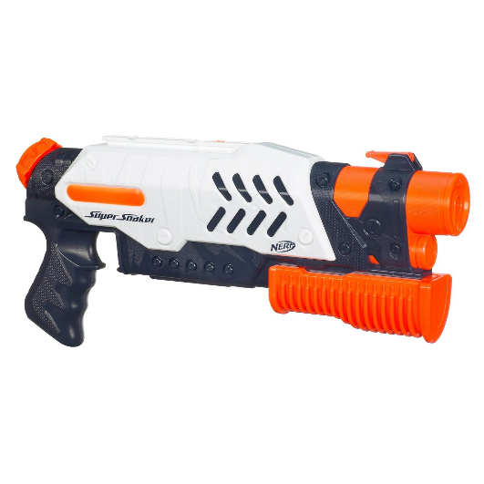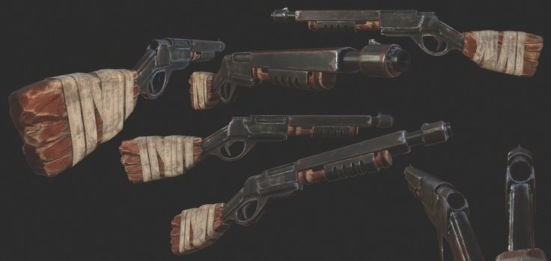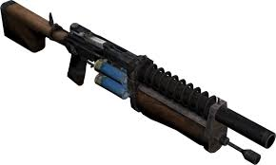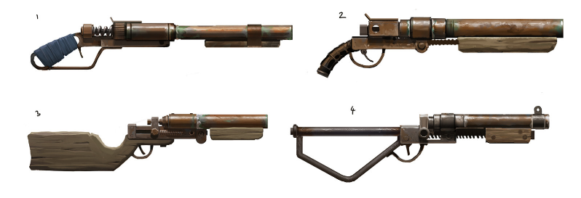

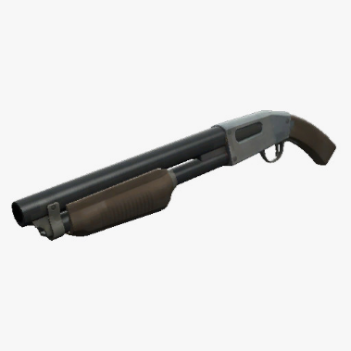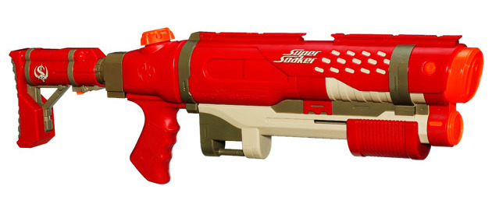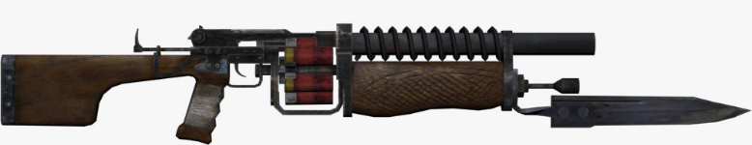

Wapen concept #4 : Demolition

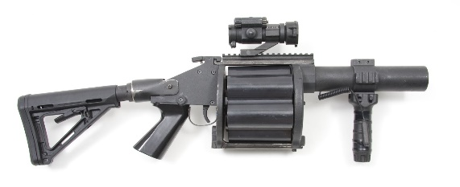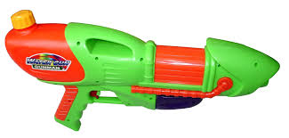

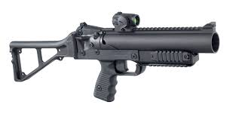

**Kleur**

Het keurenschema houd grotendeels grijstinten in, met een aantal vellere kleuren om de waterpistolen toch dat kinderlijke tintje te geven.

  
  
  


**Scenery**

Elk wapen word in een scene gezet dat een Miniatuur versie is van de speelbare mappen in game.

De mappen hiervoor uitgekozen zijn als volgt.

-Water faciliteit

-Verlaten waterpark

-De badkamer

-Het Meer

https://docs.google.com/drawings/d/sRhaEpAVoZ2QQbv-aFm5XeA/image?w=141&h=32&rev=1&ac=1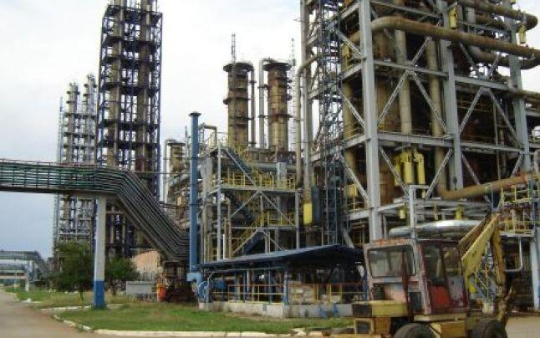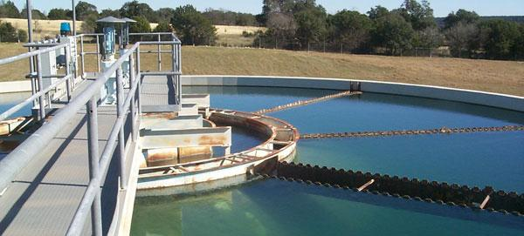https://docs.google.com/drawings/d/sM91yVCq28aIgfZTmZ82zJg/image?w=141&h=32&rev=1&ac=1

https://docs.google.com/drawings/d/sm2eREj794-OhkhMzGe42OQ/image?w=152&h=32&rev=1&ac=1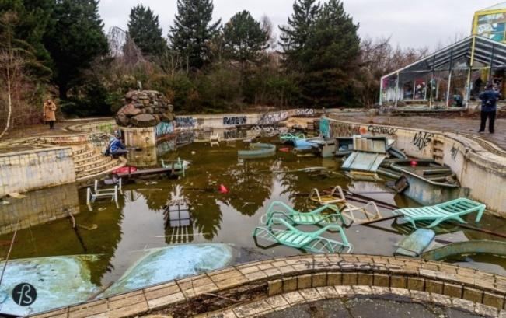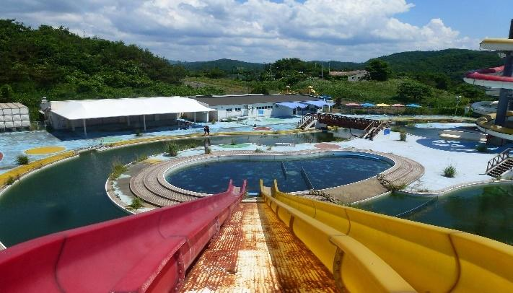https://docs.google.com/drawings/d/sSVw7c9TqEgdk0-gouOvFTA/image?w=152&h=32&rev=1&ac=1

https://docs.google.com/drawings/d/sRJk7pcxsHLrYyN5NIx0KGw/image?w=152&h=32&rev=1&ac=1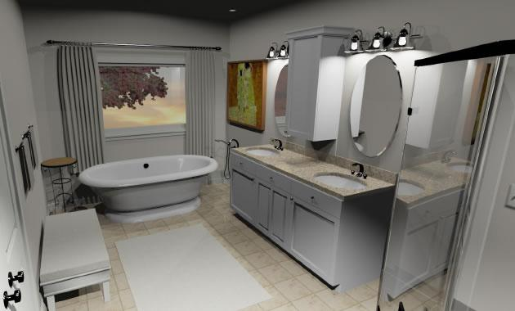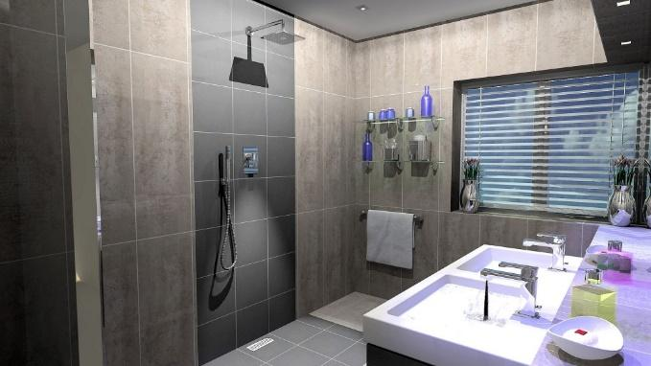https://docs.google.com/drawings/d/shiyX6D9PAlZZjiCqcj-VhQ/image?w=152&h=32&rev=1&ac=1

https://docs.google.com/drawings/d/sxdWAfhhJ6oK_loQ3mrfu7Q/image?w=152&h=32&rev=1&ac=1https://docs.google.com/drawings/d/sBDhXTavuD1cEMLWCrc-ijQ/image?w=152&h=32&rev=1&ac=1